Муниципальное образование
Октябрьский район

ДУМА

РЕШЕНИЕ
« | 05 | » | октября | 20 | 18 | г. |  | № | 388
пгт. Октябрьское
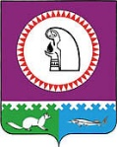
О внесении изменений в решение Думы
Октябрьского района от 09.09.2015 № 641
«Об утверждении структуры администрации
Октябрьского района»

В соответствии со статьей 30 устава Октябрьского района, Дума Октябрьского района РЕШИЛА:
1. Внести в решение Думы Октябрьского района от 09.09.2015 № 641 «Об утверждении структуры администрации Октябрьского района» (далее – решение) следующие изменения:
1.1. Исключить в пункте 2 приложения к решению слово «первый».
1.2. Пункт 4 приложения к решению изложить в следующей редакции:
«4. заместитель главы Октябрьского района по социальным вопросам, начальник Управления образования и молодежной политики администрации Октябрьского района».
1.3. Дополнить приложение к решению пунктом 6.1 следующего содержания:
«6.1. помощник главы Октябрьского района.».
2. Опубликовать настоящее решение в официальном сетевом издании «октвести.ру».
3. Настоящее решение вступает в силу после его официального опубликования, пункты 1.1, 1.2 вступают в силу с 10.12.2018, пункт 1.3 вступает в силу с 01.01.2019.

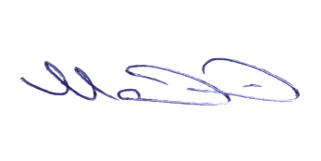
Председатель Думы Октябрьского района С.И. Марков

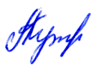
Глава Октябрьского района А.П. Куташова
05.10.2018 № 388 «Д-5»

